

**Индер ауданының кейбір елді мекендерінің шекарасын (шегін) белгілеу туралы**

Атырау облысы Индер аудандық әкімдігінің 2023 жылғы 8 тамыздағы № 156 қаулысы және Атырау облысы Индер аудандық мәслихатының 2023 жылғы 8 тамыздағы № 33-VIII бірлескен шешімі. Атырау облысының Әділет департаментінде 2023 жылғы 11 тамызда № 5072-06 болып тіркелді

      Қазақстан Республикасы Жер Кодексінің 108-бабының 5-тармағына, "Қазақстан Республикасының әкімшілік-аумақтық құрылысы туралы" Қазақстан Республикасының Заңының 12-бабының 3) тармақшасына сәйкес, Индер ауданы әкімдігі ҚАУЛЫ ЕТЕДІ және Индер аудандық мәслихаты ШЕШТІ:

      1. Индер ауданы Ынтымақ, Аққала, Құрылыс, Қызылжар, Кетебай ауылдарының шекарасы (шегі) осы бірлескен қаулы мен шешімнің 1, 2, 3, 4, 5 - қосымшаларына сәйкес белгіленсін.

      2. Осы бірлескен қаулы және шешім оның алғашқы ресми жарияланған күнінен кейін күнтізбелік он күн өткен соң қолданысқа енгізіледі.

|  |  |
| --- | --- |
| *Индер ауданы әкімінің*  *міндетін атқарушы* | *А. Уразгалиев* |
| *Индер аудандық мәслихат*  *төрағасы* | *А. Рамазанов* |

|  |  |
| --- | --- |
|  | Индер ауданының әкімдігі 2023 жылғы 8 тамыздағы № 156 мен Индер аудандық мәслихатының 2023 жылғы 8 тамыздағы № 33-VIII бірлескен қаулысы мен шешіміне 1-қосымша |

**Атырау облысы, Индер ауданы Есбол ауылдық округі**

**Ынтымақ ауылының әкімшілік шекарасының ЖОСПАРЫ**

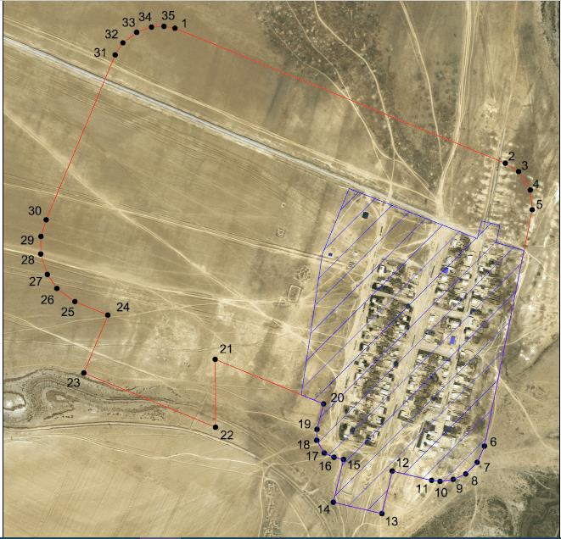

      Шартты белгілер:

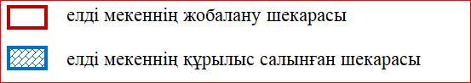

      Ынтымақ ауылы шекарасының жалпы аумағы - 124,51 гектар

      Шекарасының ұзындығы – 5031,0377 метр

|  |  |
| --- | --- |
|  | Индер ауданының әкімдігі 2023 жылғы 8 тамыздағы № 156 мен Индер аудандық мәслихатының 2023 жылғы 8 тамыздағы № 33-VIII бірлескен қаулысы мен шешіміне 2-қосымша |

**Атырау облысы Индер ауданы Елтай ауылдық округі**

**Аққала ауылының әкімшілік шекарасының ЖОСПАРЫ**

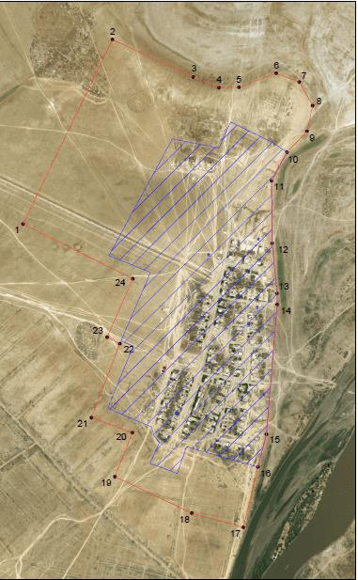

      Шартты белгілер:



      Аққала ауылы шекарасының жалпы аумағы - 214,87 гектар

      Шекарасының ұзындығы – 7122,3281 метр

|  |  |
| --- | --- |
|  | Индер ауданының әкімдігі 2023 жылғы 8 тамыздағы № 156 мен Индер аудандық мәслихатының 2023 жылғы 8 тамыздағы № 33-VIII бірлескен қаулысы мен шешіміне 3-қосымша |

**Атырау облысы, Индер ауданы, Жарсуат ауылдық округі,**

**Құрылыс ауылының әкімшілік шекарасының ЖОСПАРЫ**

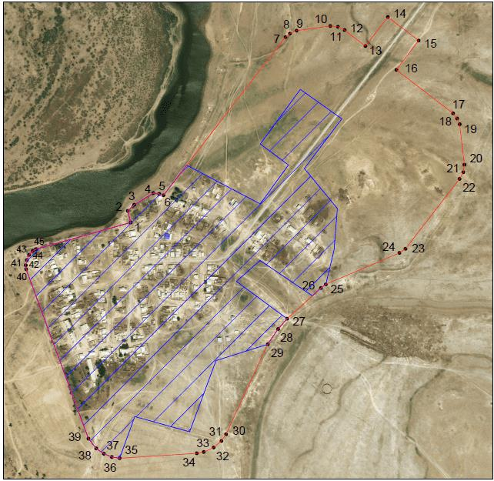

      Шартты белгілер:



      Құрылыс ауылы шекарасының жалпы аумағы - 90,45 гектар

      Шекарасының ұзындығы – 4290,9781 метр

|  |  |
| --- | --- |
|  | Индер ауданының әкімдігі 2023 жылғы 8 тамыздағы № 156 мен Индер аудандық мәслихатының 2023 жылғы 8 тамыздағы № 33-VIII бірлескен қаулысы мен шешіміне 4-қосымша |

**Атырау облысы Индер ауданы Жарсуат ауылдық округі**

**Қызылжар ауылының әкімшілік шекарасының ЖОСПАРЫ**

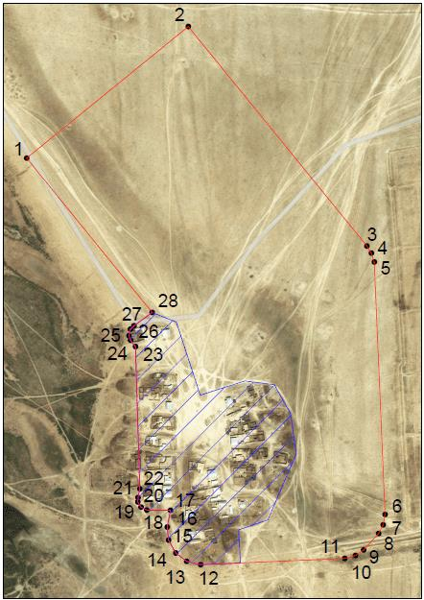

      Шартты белгілер:



      Қызылжар ауылы шекарасының жалпы аумағы - 41,73 гектар

      Шекарасының ұзындығы – 2804,3107 метр

|  |  |
| --- | --- |
|  | Индер ауданының әкімдігі 2023 жылғы 8 тамыздағы № 156 мен Индер аудандық мәслихатының 2023 жылғы 8 тамыздағы № 33-VIII бірлескен қаулысы мен шешіміне 5-қосымша |

**Атырау облысы, Индер ауданы Жарсуат ауылдық округі**

**Кетебай ауылының әкімшілік шекарасының ЖОСПАРЫ**

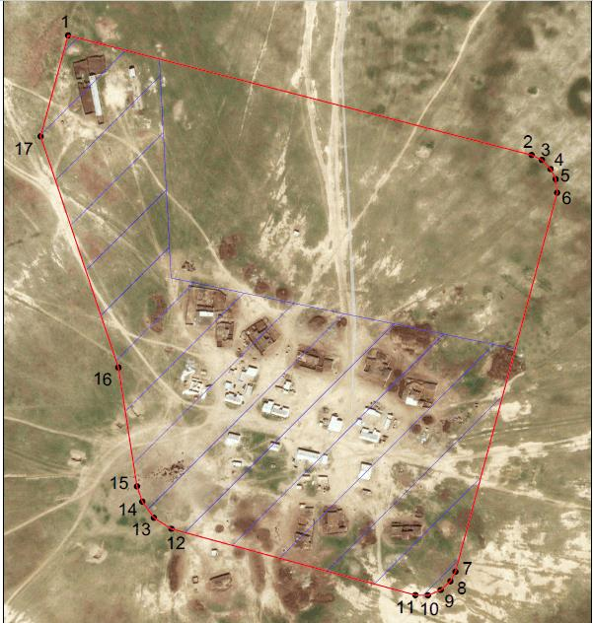

      Шартты белгілер:



      Кетебай ауылы шекарасының жалпы аумағы - 24,3 гектар

      Шекарасының ұзындығы – 1956,5435 метр

© 2012. Қазақстан Республикасы Әділет министрлігінің «Қазақстан Республикасының Заңнама және құқықтық ақпарат институты» ШЖҚ РМК